Задача 1. Створити файловий компонент для відображення курсу валюти.

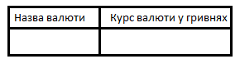

Використовуючи цей однофайловий компонент відобразити значення курсів долара та євро (двічі раз використати цей однофайловий компонент з різними властивостями назви і курсу).

Приклад.

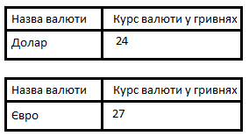

Задача 2. Використовуючи однофайловий компонент відобразити список учнів класу (у компонент передаємо список студентів, а компонент відображає у вигляді таблиці).

|  |  |
| --- | --- |
| № п/п | ПІБ |
| 1 | Іванов І.І. |
| 2 | Петров П.П. |
| 3 | Степанов С.С. |
| 4 | Воронін А.С |

Задача 3. Розробити компонент для відображення рекламного елемента



Задача 4. Розробити компонент для відображення рекламного елемента

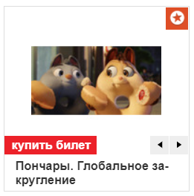

Задача 5. Розробити компонент для відображення списків груп новин

